第二期全国智能制造系统与装备技术高级研修班
拟定培训日程
2015年8月22 -26日，北京机械工业自动化研究所

时间 | 时段 | 主讲专家 | 主题内容
8月22日  （星期六） | 上午9:00-12:00 | 屈贤明 | “中国制造2025”及智能制造规划解读
8月22日  （星期六） | 下午14:00-17:30 | 蒋明炜 | 新一轮工业革命与智能工厂
8月23日（星期日） | 全天  9:00-17:30 | 宁振波 | 现代工业体系与智能制造
8月24日（星期一） | 上午9:00-12:00 | 刘 强 | 智能数控技术及装备的发展
8月24日（星期一） | 下午14:00-17:30 | 赵 敏 | 德国工业4.0的核心技术CPS
8月25日  （星期二） | 上午  9:00-12:00 | 朱铎先 | 基于高端离散制造业的数字化车间发展与实践
8月25日  （星期二） | 下午  14:00-17:30 | 陈冰冰 | 基于国际先进工业软件和标准体系的智能制造装备开发与数字工厂建设
8月26日  （星期三） | 上午  8:30-11:30 | 工业参观 | - 参观国家级两化融合创新体验中心
8月26日  （星期三） | 上午  8:30-11:30 | 工业参观 | - 参观长安汽车北京公司

主讲专家简介
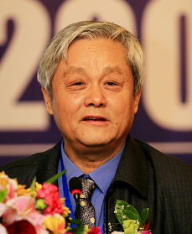 | 屈贤明，机械科学研究总院原副院长、研究员级高工，现任中国机械工业联合会专家委员会委员、中国机械工程学会常务理事、中国机械工程学会科技咨询委员会副主任。  屈贤明教授长期从事先进制造技术和装备制造业发展战略、规划研究。曾参加了《国家中长期科学和技术发展规划纲要》、《国务院装备制造业调整振兴规划》等国家级重要文件的制定工作。《中国制造2025》规划制定课题组核心成员。  主讲主题：“中国制造2025”及智能制造规划解读
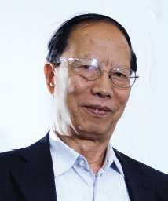 | 蒋明炜，研究员级高工、国务院特殊津贴专家，是我国最早投身企业管理及信息化事业的专家之一。从事制造业信息化软件开发、实施、咨询36年，积累了宝贵的理论实践经验，在企业管理和信息化领域具有颇深造诣。获得机械科学研究总院授予“杰出科技专家”称号。  现任北京机械工业自动化研究所软件工程中心首席专家；中国机械工业联合会专家委员会委员；工信部两化融合评估体系、两化融合管理体系专家；中国互联网与工业融合创新联盟专家；中国CIO联盟专家委员会专家。  主讲主题：新一轮工业革命与智能工厂
宁振波，1958年生，研究员，现任中国航空工业集团信息化总体组专家、中航工业信息技术中心首席顾问，曾任中航工业综合所副总工程师、金航数码科技有限责任公司副总经理。第一飞机设计研究院工作近30年，在多型飞机研制中立功受奖，获国家科技进步二等奖等多个奖项，西北工业大学兼职教授，兼任中咨公司、多家军工集团的外聘专家，是我国制造业信息化领域的知名资深实战派专家。
主讲主题：现代工业体系与智能制造
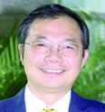 | 刘强，1963年3月生于湖南，工学博士，北京航空航天大学机械工程及自动化学院教授、博士生导师，国防科技工业高效数控加工技术研究应用中心主任、“先进制造技术”创新团队负责人、校学术委员会委员。1983年在中南矿冶学院获学士学位，1989年在北京航空航天大学获工学硕士学位， 1996~1998年留学加拿大The University of British Columbia，2000年在北京航空航天大学获工学博士学位。  兼任国家“863计划”先进制造技术领域主题专家、科技部“数控一代”应用示范工程总体组专家、中国机械工程学会机械工业自动化分会主任、全国数控系统技术标委会副主任委员、中国航天科工集团公司工艺专家组顾问等。  主讲主题：智能数控技术及装备的发展
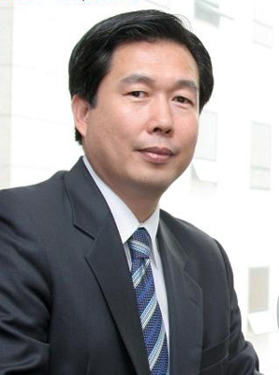 | 赵敏，1983年毕业于清华大学，工学学士、机械学硕士、高级工程师，曾于清华大学执教8年。曾在世界百强企业EDS以及SDRC、UGS、安世亚太、亿维讯等知名企业供职，历任技术/销售/市场之总监、总经理、副总裁、首席信息化专家、首席精益研发专家等职位，是我国制造业信息化与创新领域的知名专家。现任英诺维盛公司总经理。  主讲主题：德国工业4.0的核心技术CPS
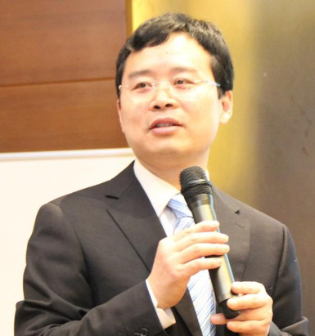 | 朱铎先，南京航空航天大学机械学士，北京航空航天大学计算机应用工程硕士，在航天第二研究院、美国PTC公司工作过多年，有20多年的制造业信息化研究与应用经验。在国内首创的“智能工厂6维理论”，是工业4.0的研究与积极实践者。现任北京兰光创新科技有限公司总经理、首席技术官。  主讲主题：基于高端离散制造业的数字化车间发展与实践
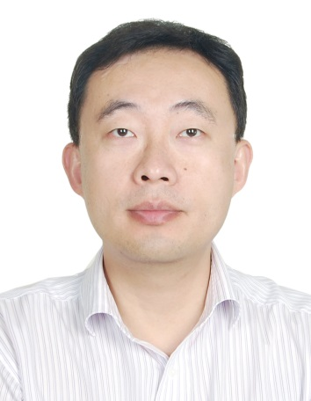 | 陈冰冰，现任中国科学院计算所顺德分所（广东华南计算技术研究所）所长，副研究员、博士。近年来，围绕着中国制造业转型升级对自动化技术、信息技术和智能技术的迫切需求，发挥自身在计算技术、信息技术和智能技术领域的学科优势，积极从事面向不同制造业的机械装备智能控制、生产过程智能化管理关键技术、技术标准以及智能工厂整体解决方案的应用集成研究工作。在推动PLCopen在产业界的应用和制造业转型升级方面具有丰富的实践经验。  主讲主题：基于国际先进工业软件和标准体系的智能制造装备开发与数字工厂建设

